

Pantalla Home

Jose Ricardo Holguin



30 de septiembre de 2025

ULSA CHIHUAHUA

13375

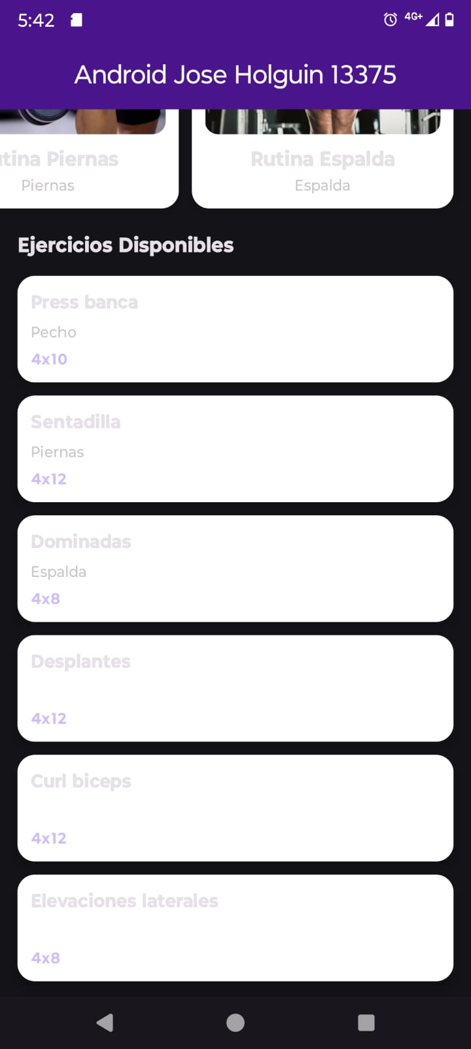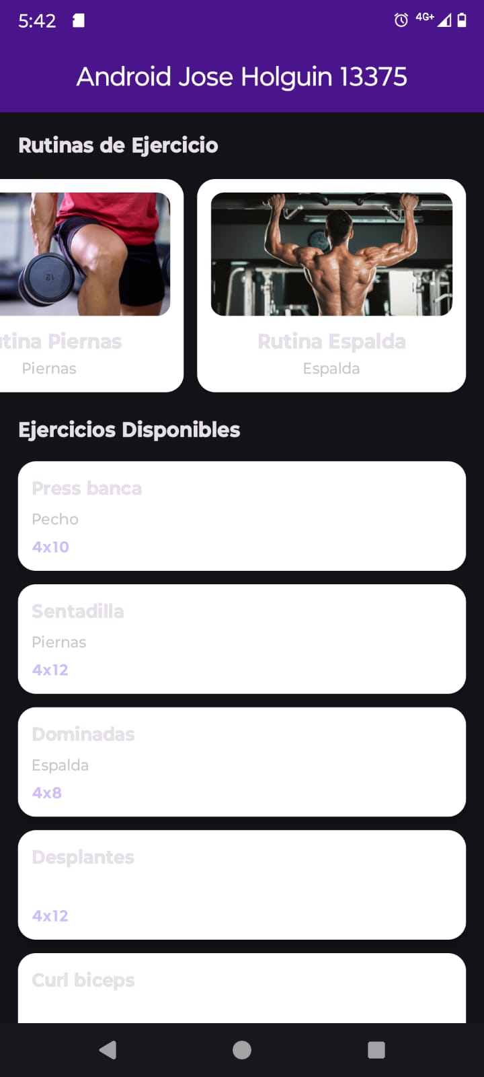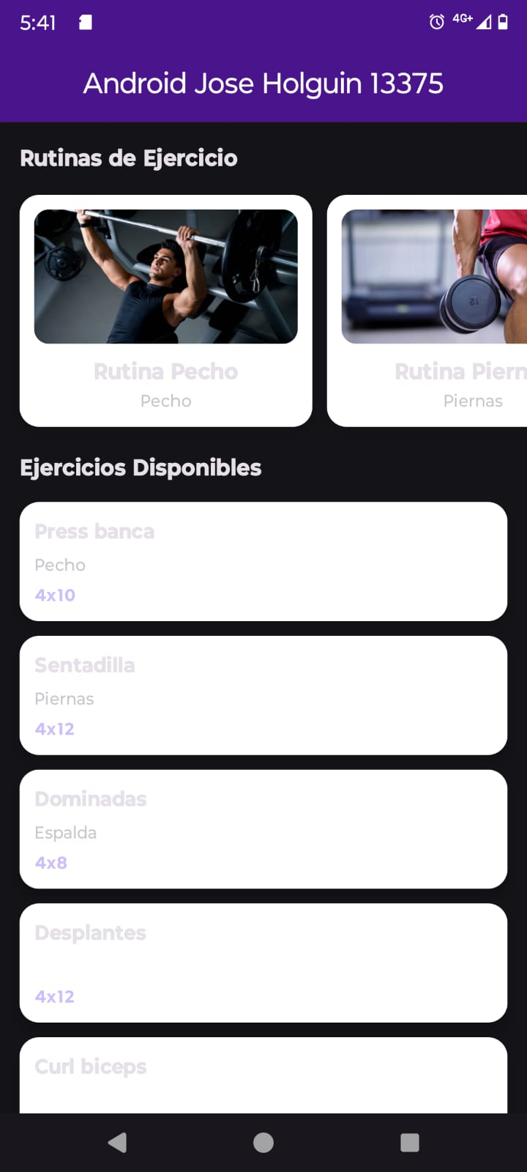

https://github.com/JoseRicardoHolguin/Mobiles-7mo/tree/feat/home